Sprachformen
Gesprochene Sprachform
Geschriebene Sprachform

Gesprochene Sprache
Gesprochene Sprache sind alle mit dem menschlichen Sprechapparat produzierten mündlichen Äußerungen einer Sprache.
Gesprochene Sprache ist die ursprüngliche und grundlegende Form menschlicher Sprache.
In manchen Kulturen, wie zum Beispiel im alten Hawaii gab oder gibt es keine Schriftsprache.

Geschriebene Sprache
Geschriebene Sprache bezeichnet eine Sprache, die in schriftlicher Form vorliegt, in der geschrieben (gedruckt) und gelesen werden kann.
Geschriebene Sprache manifestiert sich in Texten.
z.B. Handalphabete, Gebärdensprache, Zeichensprache, Blindenschrift.

Sprachebenen
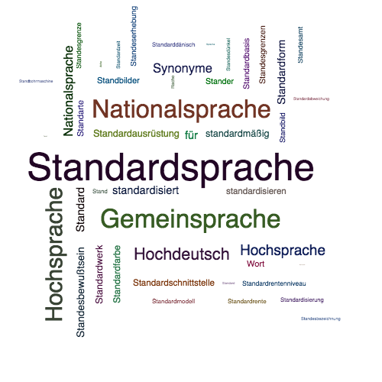

Gemeinsprache
Gemeinsprache ist eine allen Angehörigen einer Sprachgemeinschaft verständliche Sprache – im Gegensatz zur Mundart und zu Fachsprachen.
Teilweise werden auch synonym folgende Spracharten gebraucht:
Hochsprache
Schriftsprache
Einheitssprache
Literatursprache
Standardsprache
Kultursprache

Einheitssprache
Es handelt sich um die Einheitlichkeit für die ganze Sprachgemeinschaft im Gegensatz zur regionalen Differenzierung der Dialekte.

Standardsprache
Eine Standardsprache ist eine standardisierte Sprache, also eine Sprache mit all ihren Varietäten, die über mindestens eine Standardvarietät verfügt.

Was sind wichtige Kennzeichen von "Standardsprache"?
Sie genießt in einer Sprachgemeinschaft das höchste Prestige.
Sie ist von historischer Bedeutung (z.B. als Symbol für die Einheit einer Nation).
Sie ist die Sprache der offiziellen Institutionen und der nationalen Eliten.
Sie ist die Trägerin einer literarischen Tradition.
Sie ist autonom und entwicklungsfähig, folgt aber klaren Regeln und Vorschriften.
Sie prägt das Bild der Sprache im Ausland.

Hochsprache
Sie ist eine Sprachart, die auf eine höhere Entwicklungsstufe (im Vergleich zu Dialekten und Umgangssprachen) oder auf die soziale Verteilung der Standardvarietät überwiegend auf die höheren Sozialschichten verweist.
Unter Hochsprache versteht man eine standardisierte Sprache.

Amtssprache
Die Amtssprache ist die Sprache der Ämter, sowohl untereinander als auch mit den Bürgern.

In der Amtssprache werden Verwaltungsakte und Normen verfasst, Dokumente archiviert, Auskünfte an Bürger erteilt, Verhandlungen geführt und protokolliert.
In ihr müssen auch Schriftsätze vor Gericht und Anträge eingereicht werden.
Die Amtssprache im engeren Sinn ist die Sprache, in der Behörden und Regierungen kommunizieren.

Verwaltungssprache
Unter Verwaltungssprache (auch "bürokratischer Code") versteht man die für die Mitglieder der öffentlichen Verwaltung typische Verwendung der Standardsprache als Fachsprache.
Diejenige Sprache, in der in einem polit. Gemeinwesen die Administration vollzogen wird.

Umgangssprache /Alltagssprache
Die Umgangssprache, auch Alltagssprache, ist im Gegensatz zur Standardsprache die Sprache, die im täglichen Umgang benutzt wird. Sie kann ein Dialekt sein oder eine Zwischenstellung zwischen Dialekt und Standardsprache einnehmen.

Die Umgangssprache wird geprägt von regionalen und vor allem soziologischen Gegebenheiten wie dem Bildungsstand und dem sozialen Umfeld des Sprechers.

